Муниципальное бюджетное дошкольное образовательное учреждение

«Детский сад «Золотой ключик»

**Конспект**

открытого

спортивно-патриотического занятия

по геокешингу

для детей

старшего дошкольного возраста

**«Юный патриот»**

Подготовили и провели:

инструктор по физической культуре

Крупская Ю.М.

Воспитатели: Яшина И.А.

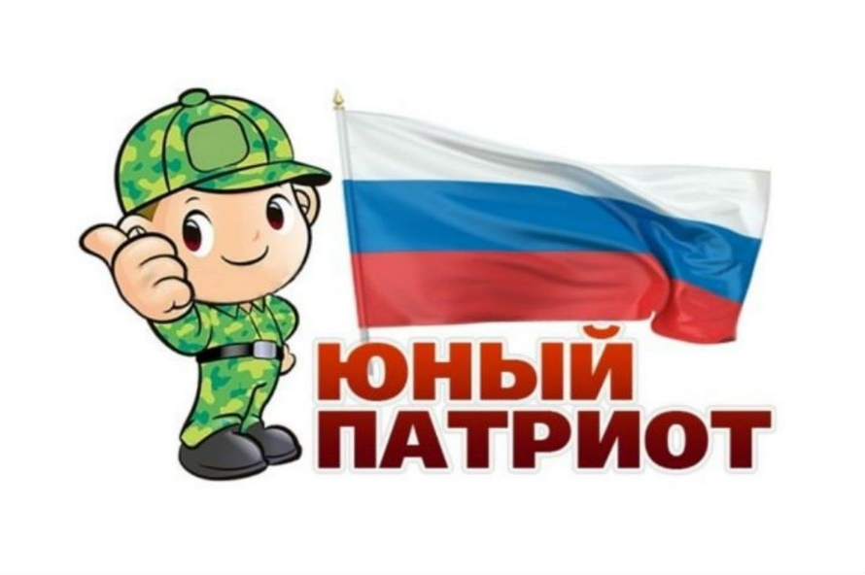

**2024г.**

Цель: Развивать у детей чувство патриотизма и любви к своей Родине.   
Задачи:   
Образовательные:

1. Уточнить и углубить знания и представления дошкольников о России как государстве, в котором они живут (территория, Президент, столица, язык).

2. Закрепить значение государственных символов.

Развивающие:

1. развитие связной речи, памяти, внимания.

2. Поддерживать познавательный интерес к истории своей страны, закрепить названия народных промыслов, имена знаменитых богатырей.

Воспитательные:

1.Воспитывать чувство гордости за Родину, чувство сопричастности к ее судьбе.

2.Воспитывать уважение к товарищам по игре и чувство ответственности за свои действия перед командой.

3.Доставить детям радость от участия в общей игре

Дети под марш входят в зал. Выстраиваются в шеренгу. ИФК**. –**Равняйсь! Смирно! Вольно!

Здравствуйте ребята. У нас сегодня на занятие присутствуют гости, давайте поздороваемся с ними.

Я слышала, что идёт набор детей в отряд «Юнармейцев», туда принимают юных патриотов. Ребята, а вы знаете кто такой патриот?

Ответы детей.

**ИФК:**

**Патриот-**человек, преданный своему народу, любящий свое отечество, готовый на жертвы и совершающий подвиги во имя интересов своей родины.

А скажите, какими качествами должен обладать юный патриот? /ответы детей/ правильно, ребята, нужно быть сильным, ловким, заниматься физкультурой.

Хотите попробовать свои силы?

Раздаётся стук в дверь.

Появляется юнармеец с письмом и пакетом.

Юнармеец: Здравия желаю! Юлия Михайловна! Вот вам просили передать это секретное донесение.

**ИФК**: Ребята, в этом пакете письмо. Давайте прочитаем!? –

«Здравствуйте. Я главнокомандующий отряда «Юнармейцев»_________________________

Нам требуется пополнение, таких юных патриотов как вы, мы готовы вас принять в наши ряды, но для этого вы должны пройти все наши испытания. Приказываю вам, провести сегодня физкультурное занятие с элементами геокешинга «Юный патриот».

Юный патриот – звание гордое!

Его все девчонки и мальчишки готовы носить.

Но нужно быть смелым, выносливым, твердым,

Со спортом для этого нужно дружить.

Вам нужно будет отыскать фрагменты карты, которые будут находиться в белом конверте. В каждом конверте для вас будет подсказка (стрелка) и задание, которое вы должны будете выполнить. Собрав все фрагменты карты, только тогда вы сможете найти, засекреченное место, где будет спрятаны секретные документы.

Мой помощник передаст вам первый секретный пакет, где будет второй вы узнаете, выполнив первое задание.

**ИФК:** Ребята, вы готовы? (ответы детей). Но как настоящие юные патриоты мы должны быть готовы к любым испытаниям.

Надо будет проявить упорство, выдержку, ловкость, смелость, быстроту, смекалку.

Но сначала мы с вами должны провести разминку.

**Конверт и задание №1**

**Задание №1**

1.Отгадать загадку.

Тот большой в стене проем,

Дружит только со стеклом

2.Найти конверт.

3. Выполнить задание. *«Крепкая цепочка»*

4.Найти красный конус. Под конусом спрятан конверт к заданию **№2.**

**Под красным конусом дети находят конверт №2**

**Конверт с заданием №2**

**Задание №2 «Собери слово»**

**1.**Вскрыть конверт.

2.Выйти из спортивного зала.

3.Сделать шаг вперёд.

4.Повернуть налево.

5.Подойти к двери с цифрой 2.

Учитель-логопед встречает детей.

Ребята, для того чтобы вы получили следующий конверт и справились с моим заданием быстро и легко, давайте мы с вами проведём артикуляционную гимнастику.

**Первое задание:**

Артикуляционная гимнастика.

**Второе задание:**

Перед вами лежат буквы и пазлы, которые нужно разложить в правильном порядке, чтобы получилось слово.( СЛОВА: ФЛАГ, ГЕРБ, ГИМН.)

**Учитель-логопед:**Скажите, а что за слова вы собирали? Что они значат для России? Правильно – это государственные символы России. Это особые отличительные знаки России.

**Учитель-логопед:** Ребята, а кто может мне ответить, какой у России флаг?  
**Дети**: трехцветный. Три полосы - белая, синяя, красная.

**Учитель-логопед:** Что обозначают эти цвета?

(ответы детей)  
Белый цвет означает мир, чистоту;  
Синий цвет символ веры и верности;  
Красный цвет символизирует силу, кровь, пролитую за Отечество.

**Учитель-логопед:**

Каждый юный патриот нашей Родины должен знать, как выглядит флаг нашей страны.

Д/И «Собери флаг России»

**Учитель-логопед:** Молодцы ребята, справились с заданиями. Получаете следующий конверт, внутри схема-маршрута, кусочек карты, стрелка синего цвета. Цифра3

**Конверт с заданием №3**

**Задание №3**

1.Выйти из двери этапа «Собери слово».

2.Сделать _____шагов вперед.

3.Повернуть налево.

4.Зайти в дверь с табличкой 3.

**Станция «Вопрос- ответ!»** (игра в кругу с мячом)

На станции № 3 детей встречает воспитатель-куратор станции.

Объясняет следующее задание.  
1. Как называется страна, в которой мы живём?  
2. А как называется столица нашей Родины?  
3. Как называются люди, живущие в России?  
4. Кто является президентом России?

5.Самая популярная в мире русская игрушка? ( матрешка)

6.Самый знаменитый русский напиток? (Квас)

7.Самый известный русский богатырь? (Илья Муромец)

8.Самый знаменитый русский полководец? (Суворов)

9.Самый знаменитый русский космонавт? ( Юрий Гагарин)

10. Что мы называем малой родиной?  
11. Как называется город нашей малой родины?  
12.Как называется область, в которой мы живем?

13.Что изображено на гербе нашего города?

Ребята получают конверт с заданием, схемой маршрута и стрелкой зеленого цвета.

**Конверт с заданием №4**

**Задание №4 «Защитники Отечества»**

1.Выйти из двери этапа «Вопрос-ответ».

2.Сделать шаг вперёд.

3.Повернуть налево.

4.Пройти по длинному коридору.

5..2 шага вперёд, шаг влево,2 шага вперёд.

5.Найти дверь с табличкой **4.**

6.Выполнить задание этапа «Защитники Отечества»

7.Отгадать загадки.

8.Выполнить пальчиковую гимнастику.

9.Собрать пазлы **«Военная техника».**

|  |  |
| --- | --- |
| Я служу сейчас на флоте,  Слух хороший у меня.  Есть такой же и в пехоте —  Дружим с рацией не зря!  *(Радист)* | Ночью, в полдень, на рассвете  Службу на границе он несет,  На тропе, на берегу,  Преграждая путь врагу.  *(Пограничник)* |
| Он поднимает в небеса  Свою стальную птицу.  Он видит горы и леса,  Воздушные границы.  Зачем летит он в вышину?  Чтоб защитить свою страну!  *(Военный летчик)* | Заменит робота - машину —  Сам обезвредит бомбу, мину.  Совсем не должен ошибаться,  Чтобы в живых потом остаться.  *(Сапер)* |
| Родина дала приказ,  И он сразу на Кавказ!  Прыгнул ночью с парашютом —  Дорога, порой минута!  *(Десантник)* | Я на *«тракторе»* служу,  Только так, я вам скажу:  «Ведь прежде чем пахать мне пашню,  Я разверну сначала башню».  *(Танкист)* |

***Загадки.***

**Пальчиковая гимнастика**

**"Защитники отечества"**

Лётчик, моряк, пехотинец, танкист

*(последовательно соединять*- *пальцы на обеих руках с большим)*

Артиллерист, пограничник, связист

Славные воины нашей страны,

*(хлопаем в ладоши)*

Мир и покой охраняют они.

Собрать пазлы **«Военная техника»**

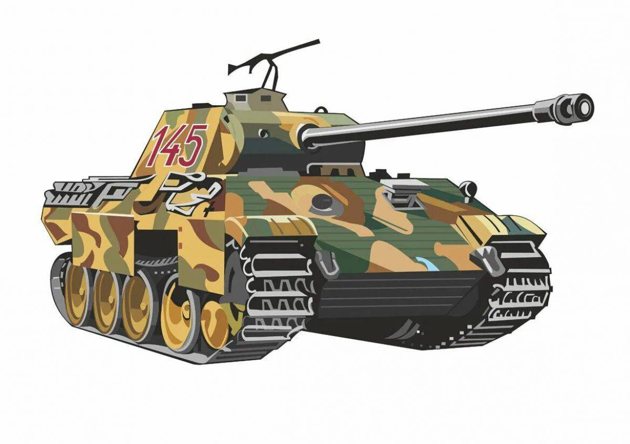

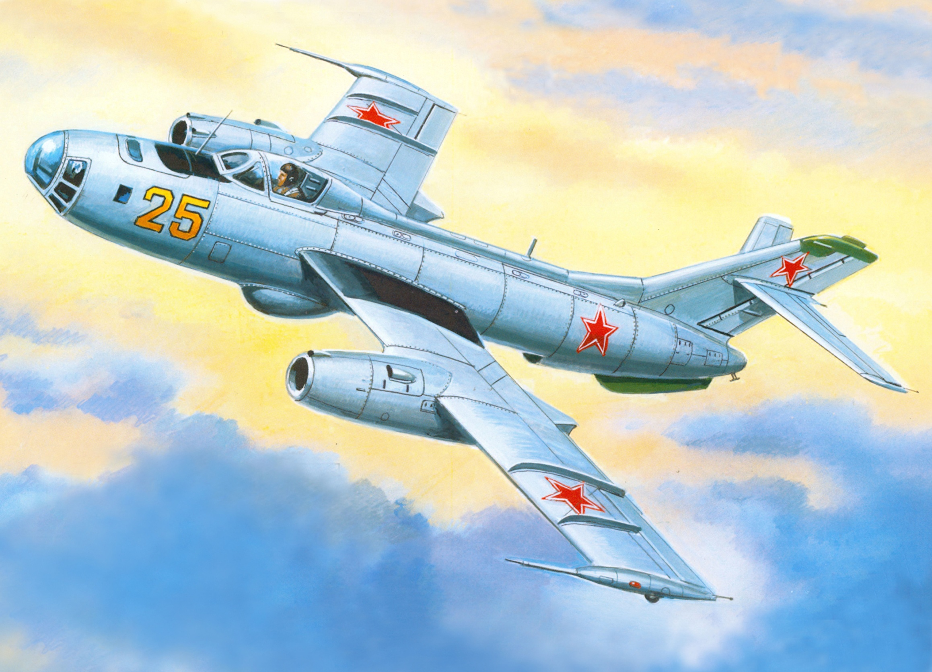

7.Получают следующий конверт с заданием. Внутри стрелка жёлтого цвета.

**Конверт с заданием №5.**

**Задание №5 «Русские народные игры»**

1.Двигаясь по желтым стрелкам, найти дверь с табличкой 5.

На станции № 5 детей встречает скоморох.

Здравствуйте, весёлые девчонки!

Здравствуйте, смешливые мальчишки!

Я весёлый Скоморошка, а зовут меня Тимошка!

Будем в игры народные русские играть, да много нового узнавать!

**Скоморох:**

А вы знаете почему эти игры называются русскими? (В какой стране мы живём?)

**Ответы детей**.

**Скоморох:**

А почему эти игры называют народными (Кто их придумал?)

**Ответы детей**

**Скоморох хвалит детей за ответы.** Верно, они придуманы простым народом. **Русские народные игры** пришли к нам из глубокой старины. Много игр придумал наш народ. Дети играли с мячом, с камешками, палками, в хороводные игры, игры-забавы, игры перевёртыши, активные игры с прыжками и бегом. В игры играли на улице, дома, на праздничных гуляниях.

**Скоморох:**

У каждого народа есть свои традиции, свои песни, сказки, игры. А какие русские народные игры вы знаете?

**Ответы детей**

**Скоморох:**

А вы любите играть? (Да)

Тогда приглашаю детвору на «Весёлую игру», а кого не примем-за уши поднимем.

Вы знаете, что это?

(лапти). А для чего их использовали (верно, лапти надевали на ноги, а может вы еще и знаете из чего их плели? Их из липовой коры, лыка). А у меня есть еще и большие лапти.

Сейчас мы поиграем в подвижную игру**- «Кто выше лаптя прыгнет»**

**Скоморох:**

А теперь давайте выберем водящего народной считалкой.

Какие народные считалки вы знаете?

**Ответы детей.**

Давайте все встанем в круг. В центре-водящий. Он крутит лапоть на бечёвке, поворачиваясь во круг себя так, чтобы лапоть скользил по полу под ногами играющих. Из игры выходит тот, кого задел лапоть.

**Скоморох:** Есть для вас у меня еще одна интересная старинная игра, называется она «Прицелки». Я хочу посмотреть какие вы меткие, но сначала мы с вами выполним гимнастику для глаз.

Гимнастика для глаз «Жмурки»

**Жмурки**

Сейчас мы в жмурки поиграем:

Веки сильно мы сжимаем,

Держим, держим, напрягаем…

И спокойно расслабляем.

Народная игра «Прицелки»

На столе стоит, лежит народная утварь (чугунок, лапоть, утюг, кринка) и тряпичные мячики. Каждому игроку даётся попытка попасть мячиком по утвари. На одном из предметов народной утвари наклеена картинка «Лапоть». Кто попадёт в этот предмет, тот получит первым белый конверт.

Выполнив задание, ребята получают новый конверт, там лежит фрагмент карты, белая стрелка и схема маршрута с цифрой 6.

**Конверт с заданием №6.**

**Задание №6 «Русские народные песни»**

**Музыкальный зал**

Музыкальный руководитель ( одет в народный костюм): народные песни в Росси в основном связаны с обрядами, обычаями или народными праздниками. Были свадебные песни, солдатские песни ( проводы в армию), колыбельные песни, масленичные песни пели на Масленицу, троицкие песни про березку на праздник Троицы в начале лета. А какие песни знаете вы?

Задание: Вспомните и попробуйте спеть русскую народную песню.

* « Калинка»
* « Ладушки»
* « Во поле береза стояла»
* « Сидит ворон на дубу»
* « Как у наших у ворот»

Если дети не справляются сами, можно включить фонограмму).

Выполнив задание, дети получают последний конверт.

В конверте лежит задание, в котором говорится, что последний фрагмент карты спрятан, тоже в белом конверте, его мы сможем найти, отгадав загадку.

Из фрагментов карты, собрать (выложить карту), найти место, обозначенное крестиком, там будет спрятан секретный пакет.

Затем находят последнюю часть карты и выполняют задание, находят тайник (там лежат красные береты, значки «Юный патриот».

Юнармеец: Ребята, со всеми заданиями вы справились отлично и показали себя, не только ловкими, сильными, смелыми, быстрыми, но и дружными, умеющими быть единой командой. Мы рады будем вас принят в наш отряд.

ИФК.: Для торжественного посвящения в отряд «Юный патриот», группе построится.

Группа, Равняйсь! Смирно!

Звучит гимн РФ.

ИФК: Группа, «Вольно!»

Юнармеец: Ребята вы действительно доказали что достойны быть патриотами нашей страны. Я надеюсь, что вы с честью и гордостью будете нести это гордое звание «Юный патриот», но для того что бы стать настоящими патриотами России, нужно произнести клятву:

Клянёмся всегда патриотами быть

Россию свою и беречь и любить

Родителей старших людей уважать

Клянёмся, клянёмся, клянёмся.

Клянёмся быть лучше добрее всегда

И клятву свою пронести сквозь года.

Клянемся, клянемся, клянемся!

Детям надевают красные береты и прикалывают значок.

**ИФК**:

Я патриот. Я воздух русский,  
Я землю русскую люблю.  
Я верю, что нигде на свете  
Второй такой не отыщу.  
*Н. Коган*

Хоть вы ещё совсем юные, но сегодня, я убедилась, что вы уже патриоты нашей великой Родины.

**ИФК**:Наше занятие подошло к концу.

Скажите, пожалуйста, ребята, что вам запомнилось сегодня больше всего.

**Ответы детей**.

**ИФК**: На какой станции может у вас возникли трудности.

**Ответы детей.**

Под музыку дети уходят из зала.